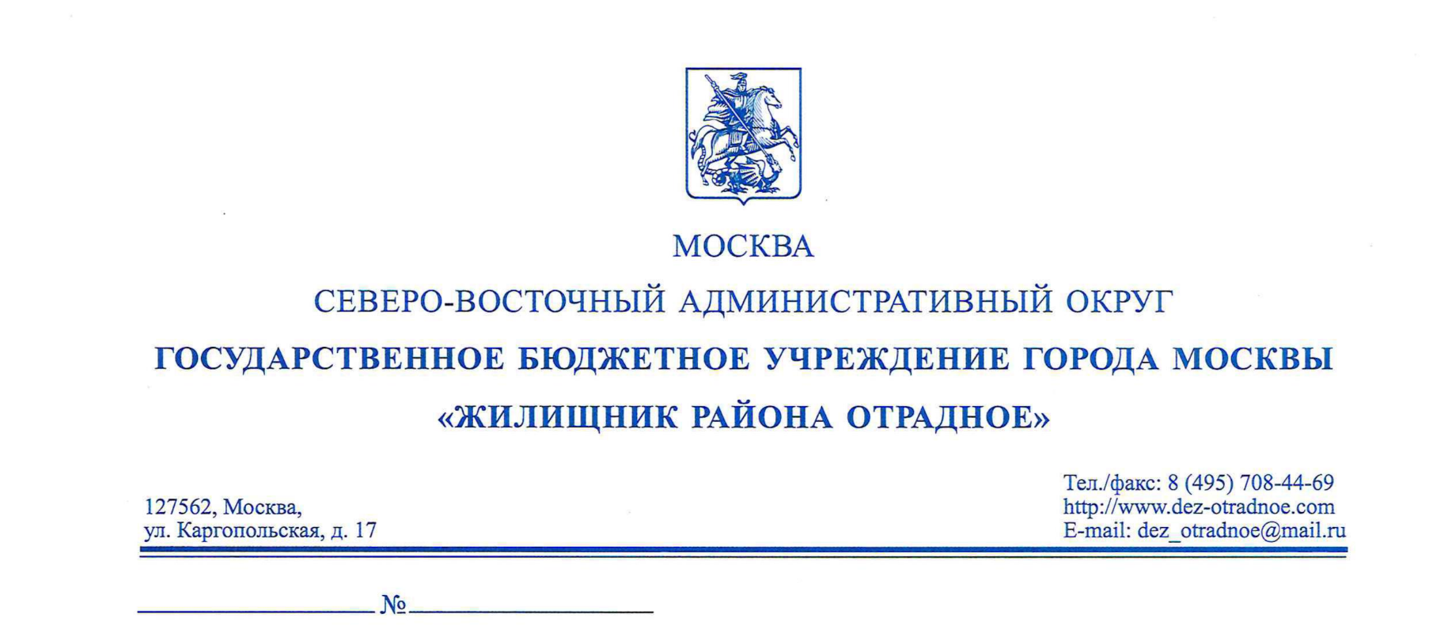

Тарифы на жилищно-коммунальные услуги

с 01.12.2022 года, в соответствии с постановлением Правительства Москвы от 15.11.2022 № 2467-ПП

Наименование ставок (цен, взноса) | Ставки (цены, взнос) руб. за 1 кв. м. общей жилплощади жилого помещения в месяц
Ставки платы за наем жилого помещения¹
Для нанимателей жилых помещений по договорам социального найма и найма специализированного жилого помещения (дома со всеми удобствами, независимо от лифта и мусоропровода) | 38,5/35,0
Для нанимателей жилых помещений по договорам социального найма и найма специализированного жилого помещения, которым предоставляются меры социальной поддержки (дома со всеми удобствами, с лифтом) | 11,31/8,41
Цены за содержание жилого помещения²
Для жилых помещений, расположенных на 2 этаже и выше (дома со всеми удобствами, с лифтом и мусоропроводом) | 31,63
Для жилых помещений, расположенных на 1 этаже и выше (дома со всеми удобствами, с лифтом и мусоропроводом) | 26,50
Минимальный размер взноса на капитальный ремонт³ | 24,09

